Instrumentos de Percussão
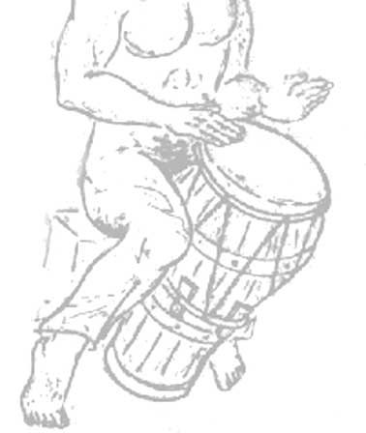
É um instrumento musical cujo som é obtido através da percussão (impacto), com ou sem o auxílio de baquetas. Esses são utilizados primordialmente com função rítmica, como é o caso da maior parte dos tambores, o triângulo e os pratos. Os instrumentos de percussão de altura definida, como os xilofones podem ser utilizados com função melódica e harmônica. Embora haja uma variedade de instrumentos produzidos especificamente com essa finalidade, qualquer batuque feito com objetos comuns pode ser considerado como percussão.
Um problema Multi-dimensinal:
Considerando uma corda de um violão bem esticada e desconsiderando seu diâmetro, e os pontos de ressonância esculpidos na madeira e os pedaços de metal que normalmente vem neles, essa oscilação tem apenas uma dimensão o comprimento. Outras propriedades, tais como a sua densidade e sua tensão, o afetam, mas em um universo tridimensional a oscilação só tem uma dimensão primária.
Agora pensando numa membrana circular, com uma tensão distribuída igualmente em todos os pontos, onde todos os pontos estão ao redor da circunferência. De novo ignorando a composição da concha, e se concentrando na oscilação, fica perceptível a principal diferença entre a oscilação da corda é que esta é de duas dimensões. Consequentemente a maneira como se realiza o impacto nele vai alterar o comportamento, ou seja, a quantidade de dimensões da oscilação mudará a natureza do som.
A oscilação:
Agora, vamos considerar a parte de cima de um tambor. Agora imagine que se bate no tambor exatamente no centro, é de se esperar que ele vibre para cima e para baixo, como na corda do violão e é justamente isso que acontece.
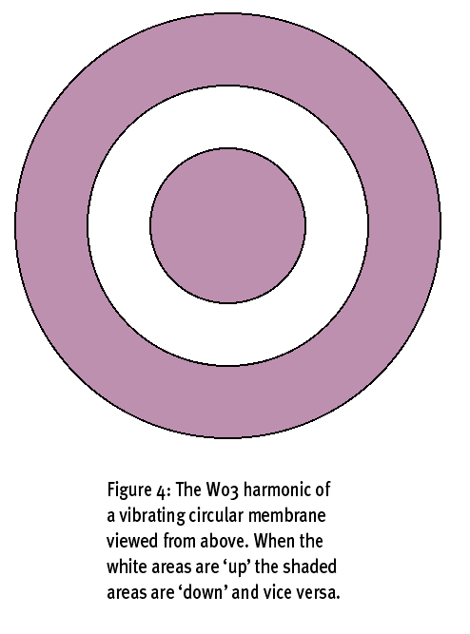
Para encontrar um sobre-tom sobre qualquer tom dado anteriormente precisamos usar uma maneira diferente da usada numa corda, por exemplo, que bastava apenas se mover 1/3 a mais na corda. Será preciso usar a função de Bessel, também conhecida como função do cilindro, pois ela que é usada para achar coordenadas em um cilindro.
Esta é a função:
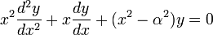

Sobre a nota anterior o sobre tom está a 42,6% de distância do ponto da batida inicial. Já a freqüência desse “novo” tom é 2,296 da inicial. Diante disto podemos observa que embora tenha como se dar um sobre tom tanto na corda de um violão como em um tambor, suas propriedades musicais são bem diferentes.
O problema dessa batida no centro, é que ela tem que ser exatamente no centro porque a “pele” que cobre o tambor se comporta de maneiras diferentes se você bate em posições diferentes.
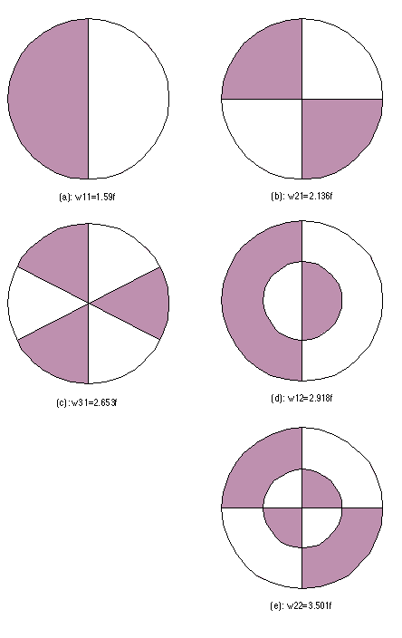
Ao lado estão alguns comportamentos possíveis.
Como a vibração de uma corda a vibração em um tambor sempre se excita num grande número de maneiras diferentes e todas simultaneamente, quase todas com amplitudes e decaimentos diferentes o que torna sua vibração muito complexa.
15Parágrafo.

